IMI TA Strangregulierventil STAF Flanschanschluß, DN 200, PN 16

IMI Hydronic Engineering Deutschland

Eigenschaften

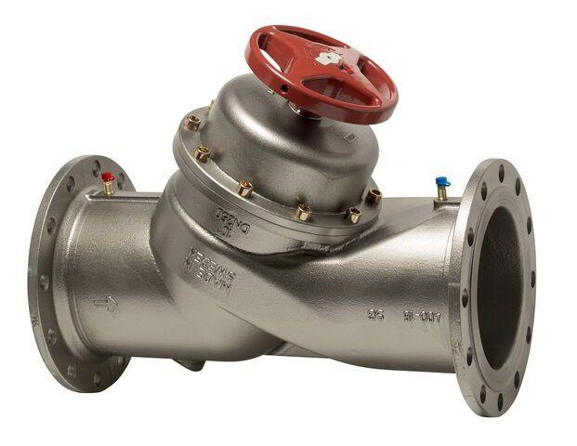

GTIN:

7318792823800

HAN:

52181093

Nenndruckstufe

PN 16

Oberfläche

beschichtet

Werkstoff

Gusseisen

Bedienhöhe (m)

0,43

kvs-Wert (m³/h)

765,00

Nennweite DN

200,00

Winkel (Grad)

45,00